一、实验目的
南昌航空大学实验报告
二○二一年十月二十一日
课程名称： 单片机实验 实验名称：8个按键控制8个LED灯亮灭实验
班级： 190841班 姓名： 李奕澄 同组人：
指导教师评定： 签名：
1、掌握独立式按键的工作原理；
2、掌握51单片机P口与独立按键的连接方法；
3、掌握51汇编语言编写方法。
二、实验内容
编程实现8个按键K8~K1分别控制8只LED发光二极管dp、G、F、E、D、C、B、A的亮灭。
二、实验设备
1、计算机；
2、普中科技单片机开发试验仪（PRECHIN普中51-双核-A7）；
3、Keil μVision5编译软件和ISP下载软件。
四、实验电路及框图
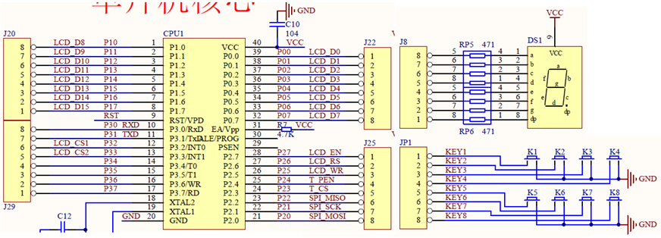
如图所示为51单片机与8个独立按键和8个LED发光二极管连实验原理图。8个独立按键的接口为JP1。发光二极管可取自动态数码管或静态数码管，本实验取自静态数码管DS1。DS1是共阳极数码管，它的公共端接高电平，当相应的段码线为低电平时，则该段发光二极管点亮。DS1数码管的接口是J8。单片机的P0的接口为J22，P1口的接口为J20。
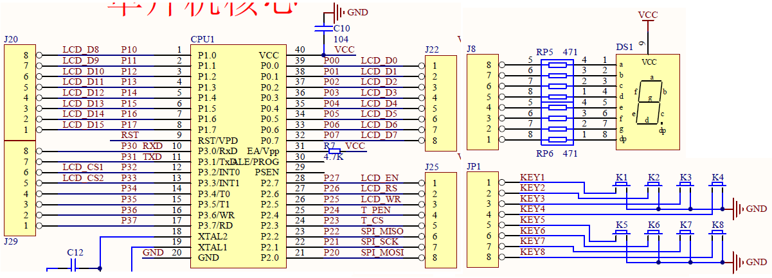
图2.6.1 实验6原理图
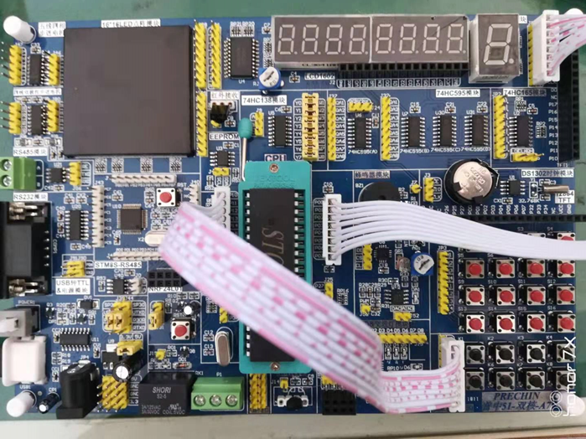
五、实验步骤
如图所示，J22通过排线连接J8，JP1通过排线连接J20。
六、实验程序
#include <reg51.h>
void main() {
P0=0x00;
P1=0xff;
while(1) {
P0=P1;
}
}
七、实验总结及心得
本次实验使用C语言编写程序，通过按键来控制灯的亮灭，做到按下按键使对应的灯亮，并松开按键后熄灭，本次实验程序简单，先设定P1、P0分别为亮和灭状态，然后利用死循环在读到有按键按下时，将P1的值赋给P0就可以做到将原本暗的数码管点亮，再松开按键后又将点亮的灯熄灭。原本在开始实验时准备写出八段程序分别控制八个灯的亮灭，但发现在实际操作时太过繁琐，而且无法实现只有在按下按键时才会亮的功能。故想到利用循环完成，其可以保证控制灯的亮灭。本次实验也可以用汇编语言完成，并且程序本身与C语言同样简单，但相比汇编语言，C语言拥有一定的基础，所以优先利用C语言将程序编出。通过本次实验学习并实践了如何利用按键控制灯的亮灭，同时了解了各个端口之间的关系。从本次实验收获了很多知识。

